
班级：
姓名：
学号：
日期：
成绩：
工学院实验报告

实验名称：利用数组批量处理数据 指导教师： 徐大华
装 订 线（内容不要写到装订线外）
一、实验目的
(1)了解为什么要用数组，掌握数组的定义与引用。了解二维数组的定义与引用。
(2)掌握数组元素的排序方法，掌握如何利用rnd()函数生成指定范围的随机数。
(3)通过设计一程序，掌握如何使用数组批量处理数据。随机输入10个数，用冒泡排序法将10个数按升序排序输出。
二、实验内容
Class MainWindow
Private Sub Button_Click(sender As Object, e As RoutedEventArgs)
Randomize(Timer) '时间作为随机数算子'
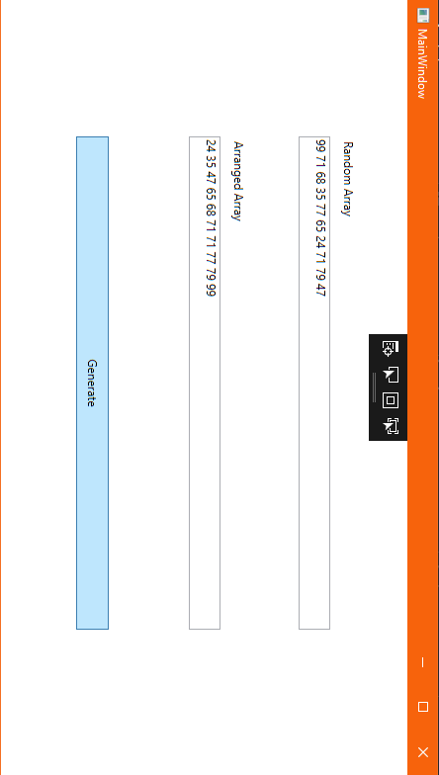
Dim a(9), i, j, tmp As Integer
Dim str1, str2 As String
'For循环生成随机数组'
str1 = ""
For i = 0 To 9
a(i) = Int(Rnd() * 100 + 1)
str1 = str1 & a(i) & " "
Next
Random.Text = str1
'冒泡排序'
For i = 0 To 9
For j = 0 To 8
If a(j) >= a(j + 1) Then
tmp = a(j)
a(j) = a(j + 1)
a(j + 1) = tmp
End If
Next
Next
'生成输出字符串'
str2 = ""
For i = 0 To 9
str2 = str2 & a(i) & " "
Next
Arranged.Text = str2 '输出'
End Sub
End Class
三、实验结果分析及思考
装 订 线（内容不要写到装订线外）

